若有同学认为答案有误 请更正之~~~
有疑问的欢迎提问~~~~~~~~~~~~~~~~
一、
1、FFT只不过是DFT的快速算法，并不是一种变换
解答：TRUE，如果直接按照公式来做需做N^2次复数乘法和N(N-1)次加法，FFT为我们提供了更为快捷的算法，使得运算次数骤减
考点：第九章的最最基本概念
2、一个周期的连续频谱，它所代表的时域信号为一个非周期的离散序列
解答： TRUE，见第八章PPT第三张
考点：几种傅里叶变换形式，时域和频域的对应关系
3、N=16时，基-2FFT对原序号10的倒序结果为5
解答：TRUE，因为N=2^4, 10的4位二进制表示为1010→倒过来就是0101即为5
考点：第九章中的倒序概念
4、对模拟周期信号进行抽样，得到的序列也一定是周期的
解答：FALSE
x[n]=xc(nTs)，其中Ts为采样周期，已知xc(t)=xc(t+T)，T为xc(t)的周期，那么xc(nT)=xc(nTs+T)；
若T=N*Ts，其中，N为整数，那么，x[n]=xc(nT)= xc(nTs+T)=xc(nTs+NTs)=xc((n+N)Ts)=x[n+N]此时x[n]为周期；
若T≠N*Ts，其中，N为整数，则x[n] ≠x[n+N]，此时x[n]非周期
考点：采样的时域表示
5、用频率抽样法设计FIR滤波器时，增加过渡带抽样能增加阻带的最小衰减。
解答：百度是个好东西……书上没有这个东西
已知理想滤波器的频域Hd(e^jw)（连续、周期、长得像豆腐干……）：
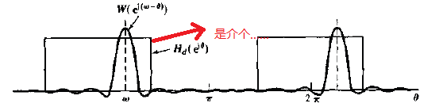
我们在频域对它进行采样，采样得到H(k)= Hd(e^jw)|w=2*pi*k/N，k=0,1,…N-1
再由H(k)利用内插公式，获得H(e^jw)
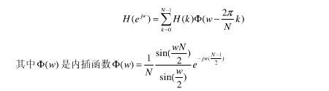
使得
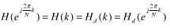
但是在抽样点之间的频率响应（即非采样点所对应的频率响应），则是由各抽样点的加权内插函数的延伸叠加而形成，因而有一定的逼近误差 ，误差大小取决于理想频率响应曲线的形状，若理想频率响应曲线越平缓，则内插值越接近理想值，逼近误差越小，如下图，过渡带点变化越平缓，误差越小；过渡带点变化越陡，则内插值与理想值之间的误差越大。
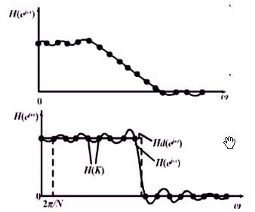
答案为TRUE，增加过渡带采样点使得各间隔点之间变化趋于平缓，不出现突变的情况，可减小误差与波动
二、
1、一线性时不变系统的单位抽样响应为h（n）=R_{N}（n），该系统是：
①因果的 ②稳定的 ③因果且稳定的
解答：R_{N}（n）应该就是
h（n）=1, n=0,1,…N-1,
h（n）=0, 其他
想一想因果的定义，以及稳定的定义
答案是③
2、X（n）的傅里叶变换是X（e^{jw}），则X（-n）的傅里叶变换是
这题就不答了，送分的咩……
考点为傅里叶变换公式，以及傅里叶变换的一些性质
3、FIR滤波器窗口设计法中，窗长N的值对 产生影响
①过渡带宽度 ②通带波动程度 ③阻带衰减大小 ④以上三者
解答：参考书本376页的表，可见窗长N影响的是：主瓣宽度以及过渡带宽度
波动程度主要与窗形状有关
答案为①
4、IIR数字滤波器的级联型结构可以单独调整
①极点 ②零点 ③极点和零点
解答：此题可查看第六章PPT各个系统类型的优缺点总结
答案为③
5、线性相位FIR滤波器当其单位抽样响应h（n）为偶对称，N为偶数时，不能设计
①低通滤波器 ②高通滤波器 ③带通滤波器 ④没有限制
解答：④ h（n）为偶对称，N为偶数仅仅决定了该系统为某类FIR线性相位系统，但不影响其设计哪一种类型的滤波器
三、
1、N点FIR线性相位系统其h（n）满足（h（n）= h（N-1-n））或者（h（n）= - h（N-1-n）），其相位函数分别为（-w(N-1)/2）和（-w(N-1)/2+pi/2），系统延迟为（(N-1)/2）
解答：书本P236~P40
这里之前写错了~~~原谅我……
2、设信号序列有N=2^{L}点，则基-2FFT算法流图中共有（L）级蝶形，每级有（N/2）个蝶形运算，因此需要（L*N/2）次乘法运算和（L*N）次复数加（减）法
解答：此题送分，第九章
3、吉伯斯效应是指（），其本质是矩形窗函数的（），汉宁窗的过渡带宽度为（），主瓣宽度为（），最小阻带衰减为（）
解答：见第七章PPT48页
见书本P376页表格
4、冲击响应不变法的s域与z域的映射关系 为（），s平面的虚轴映射到z平面的（），虚轴上长为（）的每一段都对应于（），稳定模拟滤波器的所有极点映射到z平面（）
解答：见第七章PPT19、20页

四、
（此题△f不会求就算了，其它应该会做的）用频率抽样法设计一个w_{c}=0.4π的高通滤波器，抽样点数N取33并画出理想高通滤波器幅频特性|Hd（e^{jw}）|，实际滤波器幅频特性|H（e^{jw}）|，|H（k）|和对数幅度坐标下的幅频特性20log|H（e^{jw}）|。当采样频率fs为1000Hz时求滤波器的截止频率fc和过渡带宽度△f（用HZ表示）
说明：需求出H（k）的表达式，而不需求出|Hd（e^{jw}）|和|H（e^{jw}）|的表达式，图中需表示出截止频率，阻带最小衰减等特征点
解答：
0.4π π
1
|Hd（ejw）|
|H（k）|为上图的采样，采样间隔为2π/33≈0.061pi
|H（e^{jw}）|是|H（k）|的内插重构结果，应该会引入波动和误差 （参考判断题最后一题的解答）
20log|H（e^{jw}）|注意纵坐标为dB值
fc=0.4*pi*1000/(2*pi)=200Hz
假设过渡带采样点数为k
过渡带宽度△f=(2π/33)*k*1000/2π
若k=1,则△f=33.333…
五、
某一频谱分析仪的采样频率为fs=25.6kHz，采样点数N=1024
- 试确定k=400的谱线所对应的频率及频率分辨率
- 该仪器的最高可分析频率（不混叠）是多少
- 如果只需分析10k以下的信号，抗混叠低通滤器的截止频率最高和最低应是多少
- 若有一个频率为18k的单一频率信号，则将对哪些频率产生混叠
说明：所求值用Hz表示
解答：
1）f=(2π/N)*k*fs/2π= k*fs/N=25.6k*400/1024=10kHz
分辨率△f=(2π/N) *fs/2π=25Hz
2）可分析，即表示谱线可表示的最大频率值fmax=(2π/N)*(N/2) *fs/2π=12.8kHz
参考PPT第十章最后几张~~

3)这里抗混叠低通滤器的截止频率的最高即为满足乃奎斯特采样率的临界情况：fcmax=fs/2=12.8kHz
抗混叠低通滤器的截止频率的最低，即恰好未以10kHz为抗混叠低通滤器截止频率，即fcmin=10kHz
- fo=18k→wo=18k*2π/fs=1.40625π
2π-wo=0.59375π<wo
所以发生混叠，wo与2π-wo发生混叠
2π-wo→fs-fo=25.6k-18k=7.6kHz
所以会与7.6kHz发生混叠
六、
由下列差分方程定义的线性因果系统：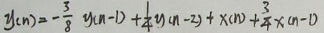
求出其系统函数并按直接二型画出实现这个系统的信号流图
解答：太简单了，就不写了，╮(╯▽╰)╭

七、
某线性时不变因果系统，系统函数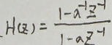，a为实数
- a取何值时此系统稳定
- 若0<a<1，画出此系统的零极点分布图，并注明其收敛于
- 把此系统与另一系统H1（z）级联，使整个系统的系统函数为1，并设0<a<1，且H1（z）为稳定，画出系统H1（z）的零极点分布图和收敛域
解答：太简单了，就不写了╮(╯▽╰)╭

八、
一个理想数字高通滤波器的单位抽样响应为h（n），其频率响应H（e^{jw}）如图所示（相频函数fai（w）=0），其定义一个心得滤波器h1（n）：
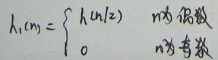
其频率响应为H1（e^{jw}），确定并概略画出H1（e^{jw}）的图形，并说明这属于哪种理想滤波器
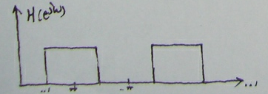
解答：由条件可得
H1（e^{jw}）= H（e^{j2w}）
图看不清楚，大家根据这一关系式，自行作图，有点增采样减采样的感觉，有木有！

不保证正确……顶锅盖遁走……

